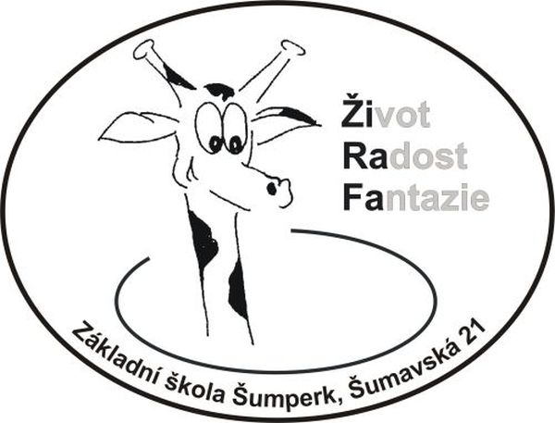

RKJ RELAX s.r.o.
Nám. Přátelství 3
Hostivař
102 00 PRAHA
IČO: 29461910
DIČ: CZ29461910

Váš dopis značka/ze dne Naše značka Vyřizuje/linka Šumperk
11/2022 7. 1. 2022

Objednávka

Objednáváme u Vás ubytování + stravu + pronájem konferenčního sálu ve dnech
24. 3. – 25. 3. 2022 na výjezdní školení pedagogického sboru v celkové ceně 110.000,- Kč.

Výjezdní školení bude hrazeno v rámci projektu „Podpora společného vzdělávání“, registrační číslo CZ.02.3.X/0.0/0.0/20_080/0020943 financovaného z prostředků EU – OPVVV.

Děkujeme, s pozdravem

XXXXXXXXXXXXXXXXX
ředitel školy

Správce rozpočtu: XXXXXXXXXXXXXXXX

